  - Membuat Daftar Isi
Ketikka kita membuat sebuah bahan skripsi, buku dan jenis tulisan lainnya, maka biasa membutuhkan sebuah daftar isi untuk memudahkan dalam mencari letak bahan tulisan, berikut cara yang mudah untuk membuat daftar isi :
- Klil Home
- Pilih Paragraf
- Pilih Button Tabs
- Tentukkan ukuran tabs yang diinginkan dalam bentuk ukuran cm pada Tab Stop Positon
- Tentukkan jenis Aligment dan Leader
- Pilih button Set dan kemudian Button OK
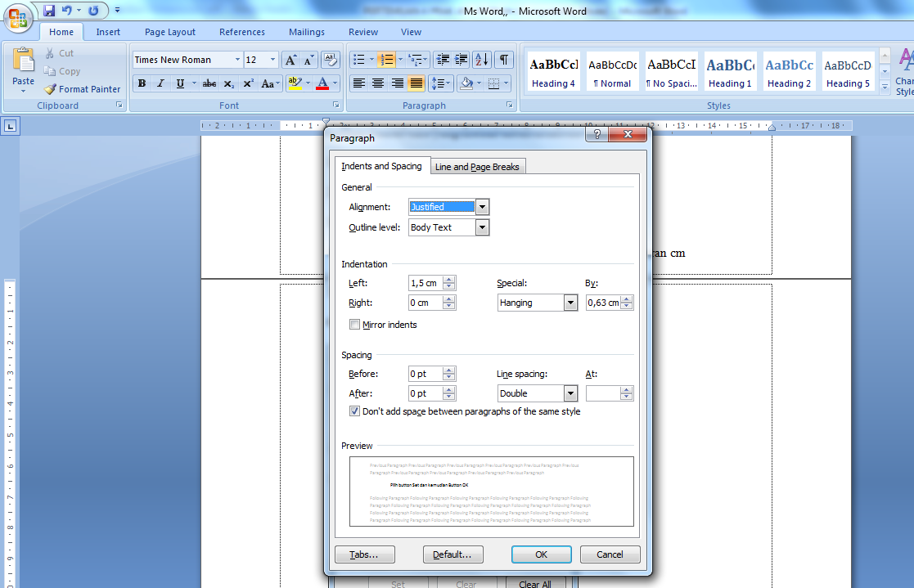
6
5
3
2
1
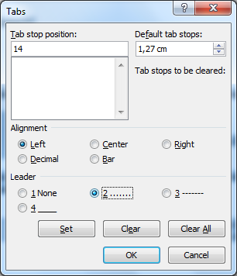
4

